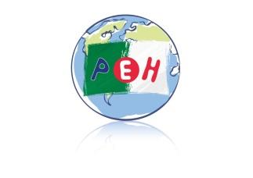

**Petite Ecole d’Hydra**

**LISTE DES MANUELS**

**Année SCOLAIRE 2025 / 2026**



ALGER

**NIVEAU DE CLASSE : CM2**

**« LISTE DES LIVRES ET MANUELS SCOLAIRES COMMANDES ET**

**FINANCES PAR LA PEH »**

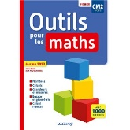**- 1 fichier de maths « Outils pour les Maths CM2 (2023) » -Fichier de l’élève – Editions Magnard - ISBN 2210510147**

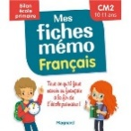**- Mes fiches mémo Français CM2 - Bilan école primaire – Editions Magnard – ISBN 2210772419**

Alger, le 18 mai 2025

Mme Rachel REITER

Mr Olivier SOLE